SECRETARIA DE DESARROLLO AGRARIO, TERRITORIAL Y URBANO

AVISO de medición y deslinde del predio de presunta propiedad nacional denominado Polígono BJ5N 036, con una superficie aproximada de 07-93-17.80 hectaréas, ubicado en el Municipio de Benito Juárez del Estado de Quintana Roo.

Al margen un sello con el Escudo Nacional, que dice: Estados Unidos Mexicanos.- DESARROLLO TERRITORIAL.- Secretaría de Desarrollo Agrario, Territorial y Urbano.
AVISO DE DESLINDE
AVISO DE MEDICIÓN Y DESLINDE DEL PREDIO DE PRESUNTA PROPIEDAD NACIONAL DENOMINADO POLÍGONO BJ5N 036, CON UNA SUPERFICIE APROXIMADA DE 07-93-17.80 HECTARÉAS, UBICADO EN EL MUNICIPIO DE BENITO JUÁREZ, DEL ESTADO DE QUINTANA ROO.
La Dirección General de Ordenamiento de la Propiedad Rural, de la Secretaría de Desarrollo Agrario, Territorial y Urbano, mediante oficio núm. II210.DGOPR.DTN.10941.2022 del 19 de agosto de 2022, autorizó el deslinde y medición del predio presuntamente propiedad de la nación arriba mencionado y comisionó al suscrito Alfredo de la Peña Montoya, para llevar a cabo el deslinde y medición del citado predio, por lo que, en cumplimiento de los artículos 14 y 16 Constitucionales, 3 de la Ley Federal de Procedimiento Administrativo, 160 de la Ley Agraria, 101, 104, 105 Fracción I y 106 del Reglamento de la Ley Agraria en Materia de Ordenamiento de la Propiedad Rural, se publica, por una sola vez, en el Diario Oficial de la Federación, en el Periódico Oficial del Gobierno del Estado de Quintana Roo y en el periódico de mayor circulación de la entidad federativa de que se trate con efectos de notificación a los presuntos propietarios, poseedores, colindantes y todo aquel que considere que los trabajos de deslinde lo pudiesen afectar, a efecto de que dentro del plazo de 30 días hábiles contados a partir de la publicación del presente Aviso en el Diario Oficial de la Federación, comparezcan para exponer lo que a su derecho convenga, así como para presentar la documentación que fundamente su dicho en copia certificada o en copia simple, acompañada del documento original para su cotejo, en términos de la fracción II del artículo 15-A de la Ley Federal de Procedimiento Administrativo. Así mismo, en su comparecencia deberán señalar domicilio cierto para oír y recibir notificaciones. En la población en la que se ubica la Oficina de Representación Estatal de la Secretaría de Desarrollo Agrario, Territorial y Urbano en Quintana Roo, con el apercibimiento de que, de no hacerlo, se fijará la notificación en la puerta de la sede de dicha representación. Lo anterior, en términos de los artículos 305, 306 y 316 del Código Federal de Procedimientos Civiles. El plano relativo al polígono se encuentra a la vista de cualquier interesado en la Oficina de Representación Estatal de la Secretaría de Desarrollo Agrario, Territorial y Urbano en Quintana Roo, ubicada avenida Veracruz No. 341, entre las calles Salvador Alvarado, esq. con Manuel M. Dieguez, Col. Adolfo López Mateos (Planta alta), C.P. 77010, Chetumal, Quintana Roo.
Las medidas, colindancias y coordenadas de ubicación geográfica (latitud norte, longitud oeste al centro del predio) son las siguientes:
Al Noreste, al Noroeste y al Sur con Derecho de Vía Tren Maya; al Este y Oeste con terreno baldío, ubicado en el municipio de Benito Juárez, estado de Quintana Roo.
Asimismo, se hace saber que dicho aviso con el croquis respectivo se fijará a su vez, en los parajes cercanos al predio.
A las personas que no presenten sus documentos dentro del plazo señalado, o que habiendo sido notificadas a presenciar el deslinde no concurran al mismo, se les tendrá como conformes con sus resultados.
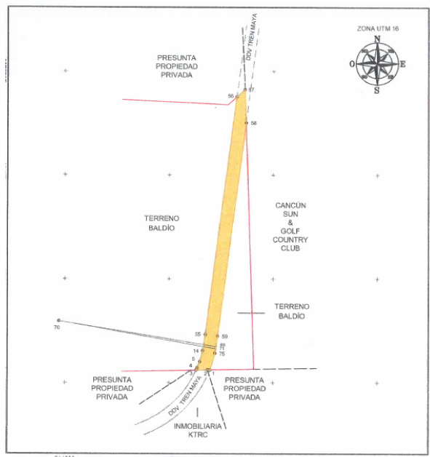

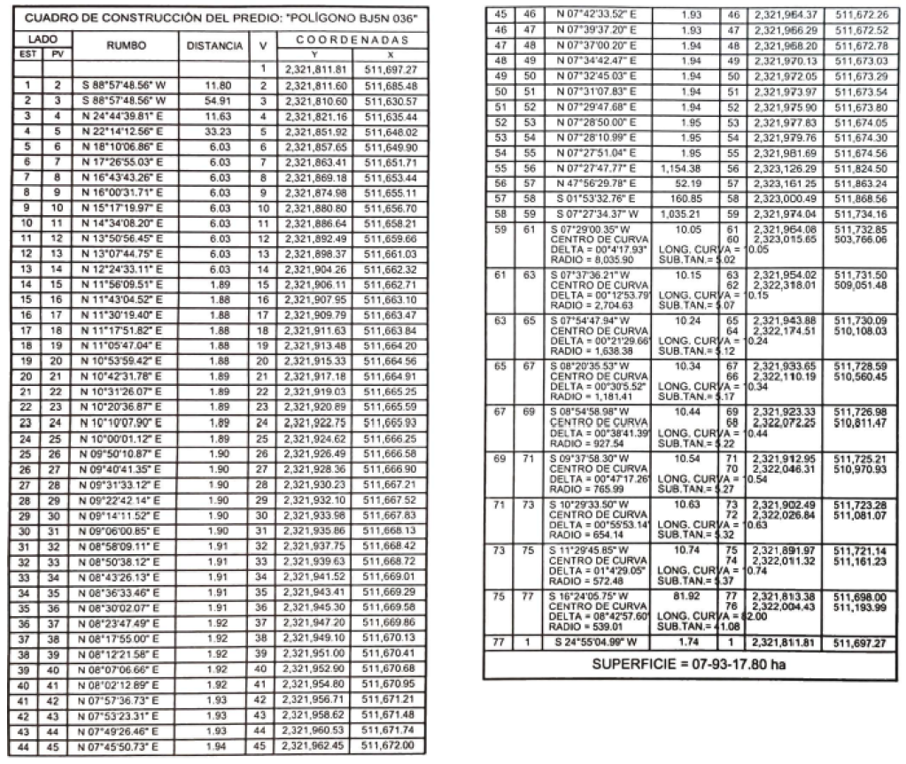
Ciudad de México, a 22 de agosto de 2022.- El Comisionado: Perito Deslindador, Alfredo de la Peña Montoya.- Rúbrica.

